DigI-VET

Fostering Digitization and Industry 4.0 in vocational education

2018-1-DE02-KA202-005145
Promovarea digitizării și industriei 4.0 în învățământ și formarea profesională

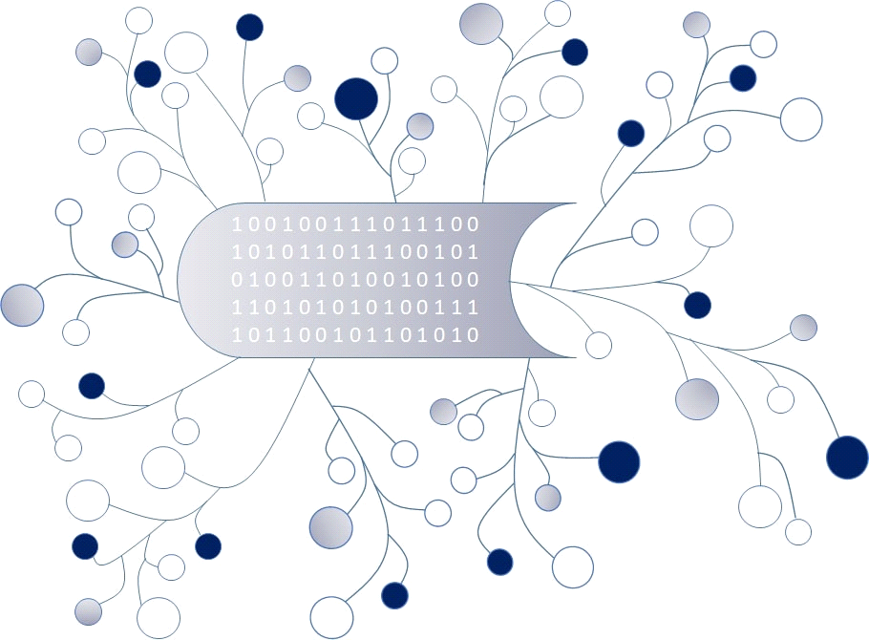

IO4 – Material de invatare la clasa pentru elevi

Modul A – Digitizarea. Termeni si istorie

Autor: A.O.A. Arges

CUPRINS:
1. Diferenta dintre Digitizare, Digitalizare si Transformare Digitala
.
1.1. Termeni ………………...............……………………………………………………………………… 3
1.2. Explicarea termenilor prin exemple…………………………………………………………. …4
1.3. Tema – Video si intrebari …………………………………………………………………………… 6

2. Istoria Digitizarii si a Transformarilor Digitale
2.1 Scurta istorie si termeni ………………………………………………………………………. …….7
2.2. Teme. Intrebari si raspunsuri …………………………………………………………………… 10

Bibliografie ………………………………………………………………………………………………………………….12
1. Diferenta dintre Digitizare, Digitalizare si Transformare Digitala
1.1. Termeni. si explicatii
Digitizarea este trecerea (conversia) de la reprezentarea analogică (înregistrări pe bandă magnetică, documente pe hârtie sau oricare alt suport) la cea digitală, a lucrurilor, cu scopul de a digitaliza și automatiza procesele sau fluxurile de lucru.
Prin digitizare cream o versiune digitală (biți și byte, octeți) a lucrurilor analogice, fizice, cum sunt: documentele pe hârtie; imaginile de pe microfilm; fotografiile clasice; sunetele și animațiile; inregistrări medicale, date despre locație și timp; cărți de identitate; cărți, brosure, reviste, tablouri, sculpturi, lucrări de arhitectră, etc.
Din perspectiva relației cu documentul original, digitizarea este:
1. Dublarea documentului original (scanarea unei cărți rare care este pusă la dispoziția cercetătorilor, în format digital, iar originalul rămâne la locul de păstrare;
2. Dispariția originalului (captarea unei convorbiri la o prezentare sau eveniment), formatul digital continuând să existe;
3. Reprezentarea digitală a unei clădiri prin proiectul original sau prin scanarea imaginii fizice.
Din perspectiva scopului digitizării:
1. Transferul informației fizice în format digital.
Utilizăm scanerele și realizăm o reprezentare digitală (imaginea documentului, jpg, gif, etc.) pentru ca ulterior să utilizăm softuri de recunoaștere (tehnologii integrate) și de extragere a datelor necesare alimentării fluxului de lucru, a sistemelor, proceselor, SGBD, pentru a atinge diverse obiective: recunoașterea persoanei după o fotografie, recunoașterea persoanei după mers sau forma irisului, codul ADN, amprentă, etc);
2. Pentru acțiune, procese.
Digitizăm pentru a introduce datele într-un lanț de evenimente, acțiuni, fliuxuri de lucru sau procese. Din această perspectivă digitizarea reprezintă conectarea oamenilor, a proceselor, a datelor și lucrurilor pentru a furniza informații pertinente și inteligente diverselor procese.

Digitalizarea este definită din trei perspective distincte:
1. În business, digitalizarea reprezintă activarea, îmbunătățirea, transformarea operațiunilor sau funcțiilor de afaceri, a modelelor, proceselor sau activităților, prin utilizarea tehnologiilor și datelor digitale, acționabile către un obiectiv predeterminat.
Digitalizarea se referă în special la sisteme de înregistrare, stocare și management, la sisteme de implicare și cunoaștere prin utilizarea datelor și a proceselor digitalizate.
2. A doua perspectivă o reprezintă digitalizarea unui mediu, zone sau flux. Locul de muncă digital presupune: lucruri digitale; instrumente digitale; platforme de colaborare sociale; platforme de comunicare unificate.
3. A treia perspectivă a digitalizării se referă la adoptarea continuă a tehnologiilor digitale în toate activitățile societale și umane: asistență medicală digitală, medicină predictivă sau preventivă; guvernare și marketing digital; publicitate digitală.
În concluzie, digitalizarea vizează atât schimbarea operațiunilor și a modelelelor de afaceri, cât și schimbarea fluxurilor de venituri și a noilor oportunități de afaceri.

Transformarea digitală este transformarea profundă și accelerată a activităților, proceselor, competențelor și modelelelor de afaceri, în conformitate cu oportunitățile tehnologiilor digitale precum și impactul lor asupra activității cognitiv-emoționale, comportamentului și acțiunilor indivizilor societății care conduc realizarea unei noi economii și societăți.
În raport de impactul pe care-l au și a cronologiei de implementare avem: digitizare, digitalizare și transformare digitală.

1.2. Explicarea termenilor prin exemple
Unele dintre cele mai comune cuvinte folosite in ultima vreme sunt digitizarea, digitalizarea si transformarea digitala. Cu toate acestea, exista o confuzie cu privire la acesti termeni si trebuie facuta o dezbatere asupra distinctiei dintre ei, diferentele fiind semnificative.
Iata o prezentare folosind ultima declinare general acceptata din punct de vedere al furnizorilor de servicii.
Digitizare: tranzitia de la date analogice la formate digitale
De aici incepe totul.
Cu ani în urma, si de multe ori chiar si astazi (in multe domenii), procesele de afaceri erau analogice. Pentru a intelege mai bine vom folosi un exemplu des intalnit: daca aveti un aparat o problema, sunati la service si explicati problema si un operator a completat apoi un formular de comanda. Un tehnician de service are sarcina de a efectua o vizita pe teren pentru a evalua problema cu aparatul si, (optimist), remediaza problema. Toate fisierele clientilor, manualele de produs, manualele de reparatii sunt la un moment dat disponibile pe hârtie. Acest lucru însemna ca tehnicianul de service ar fi putut sosi la fata locului cu un dosar (ce ar fi putut contine mai multe informatii, de la numele si adresa clientului la istoricul produsului si o lista cu piese de schimb).
Digitizarea este procesul de colectare a tuturor informatiilor disponibile si accesibile apoi într-un format digital.
Digitalizare: folosirea informatiilor digitizate in munca Dvs
Odata ce informatiile analogice au fost digitizate, ele pot fi integrate si folosite apoi in diverse aplicatii software cu premise bune pentru automatizari. Putem continua cu exemplul de mai sus: datele centralizate despre clienti, inclusiv informatiile de contact si istoricul produselor, ajuta tehnicienii de service sa fie informati cu privire la problemele anterioare ale clientilor lor si la tipurile de probleme pe care le-ar putea întâmpina. Asta înseamna ca ei vin deja pregatiti pentru o interventie cu un set de cunostinte structurate ce ii ajuta eficient in procesul de service. În plus, informatiile colectate de la diferiti tehnicieni de service despre aceleasi produse sau similare pot fi folosite pentru a crea liste de verificare pentru rezolvarea problemelor recurente. Acest tip de schimb de cunostinte se poate extinde si la manualele de produs si la tutorialele video disponibile pe orice dispozitiv mobil. Toate aceste tipuri de instrumente asigura tehnicienilor acces la cât mai multe informatii posibile pentru a-i ajuta sa faca o reparatie de calitate chiar in prima deplasare.
Transformarea digitala: creare de concepte de afaceri complet noi profitand de digitalizare
Datorita digitizarii si digitalizarii, datele sunt usor accesibile pentru utilizarea pe diferite platforme, dispozitive, interfete. Transformarea digitala este procesul de elaborare a unor noi aplicatii de afaceri care integreaza toate aceste date digitizate si aplicatii digitalizate. Apelam la un nou exemplu popular azi: Netflix. In trecut compania s-a lansat oferind spre inchiriere filme pe diverse suporturi (casete, dvd) livrate prin posta. Odata ce filmele au fost digitizate, a aparut un model de afaceri complet nou: streaming video.
Digitalizarea duce la afaceri digitale, transformarea digitala necesita afaceri digitale si digitizare.

CONCLUZIE:
Digitizarea: doar transformarea din analog in digital.
Digitalizarea: faci informatiile digitale sa lucreze pentru tine.
Transformarea digitala: Folosirea avantajelor digitalizarii pentru a crea noi afaceri.
1.3. Tema: Raspundeti la urmatoarele intrebari
I. Care dintre afirmatiile urmatoare sunt corecte? (variante corecte multiple):

Digitizarea inseamna:
a) conversia datelor din formele traditionale de stocare in cod binar.
b) crearea de platforme de comunicare unificate
c) transformarea modelelor de afaceri, în conformitate cu oportunitățile tehnologiilor digitale.
d) trecerea lucrurilor de la reprezentarea analogică la cea digitală.

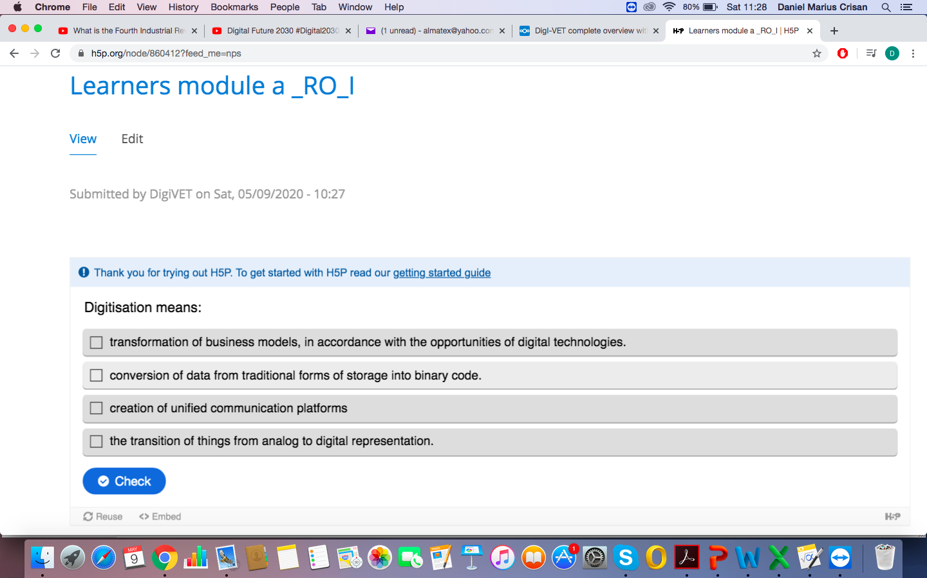

II. Care dintre definitiile de mai jos sunt corecte? (variante corecte multiple):
a) Transformarea digitala consta in folosirea avantajelor digitalizarii pentru a crea noi afaceri.
b) Digitizarea inseamna doar transformarea din analog in digital.
c) Digitalizarea inseamna sa faci informatiile digitale sa lucreze pentru tine.
d) Transformarea digitala inseamna folosirea noilor tehnologii (realitate virtuala, drone, roboti, etc) pentru cresterea productivitatii muncii si sigurantei oamenilor.
e) digitalizarea se referă la adoptarea continuă a tehnologiilor digitale în toate activitățile sociale și umane.
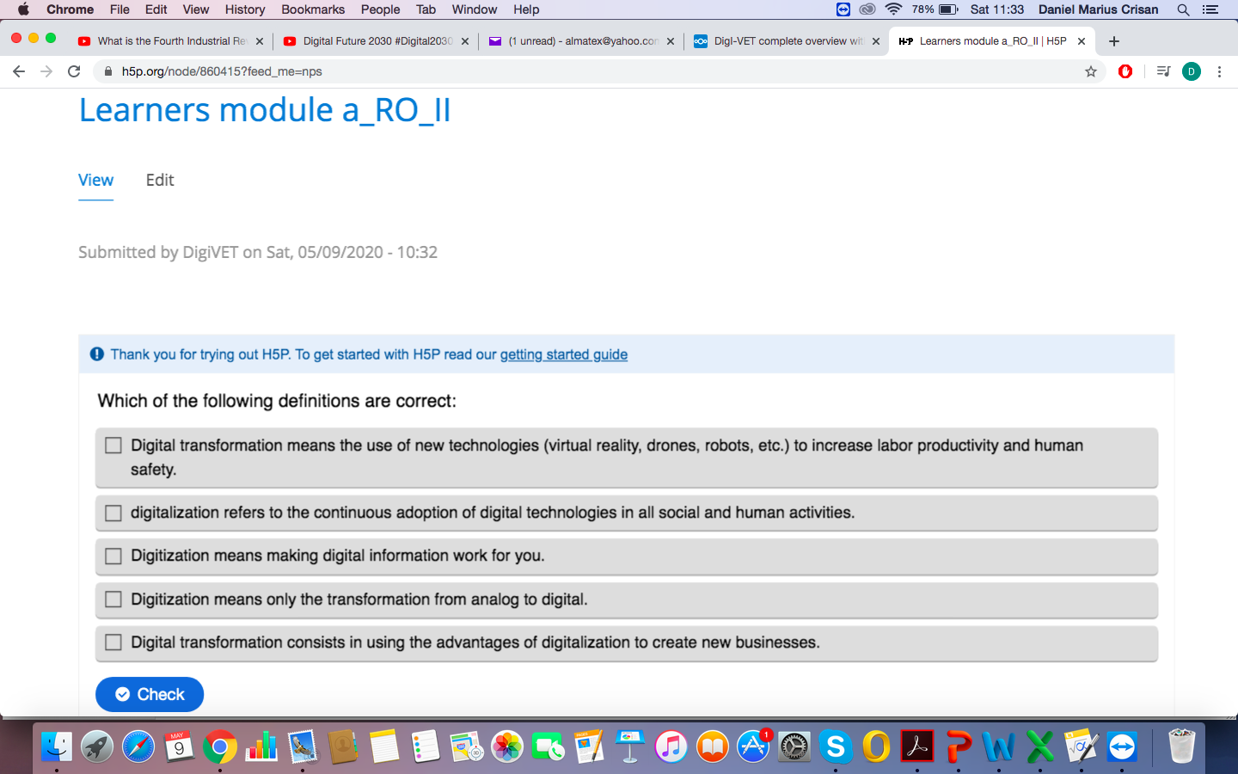
2. Istoria Digitizarii si a Transformarilor Digitale
2.1. Istorie si termeni.

Iată câteva repere în povestea adoptării și proliferării limbii cele mai vorbite astăzi: „0-1”.
1679 Gottfried Wilhelm Leibniz dezvoltă sistemul modern de numere binare și, în 1703, publică Explication de l'Arithmétique Binaire (Explicația aritmeticii binare), legându-l de China antică.
1755 Samuel Johnson publică un Dicționar al limbii engleze și include o intrare pentru „Bith arithmetick”, citând Cyphopaedia lui Ephraim Chambers: „O metodă de calcul propusă de domnul Leibnitz, în care, în locul celor zece cifre din aritmetica comună , iar progresia de la zece la zece, el are doar două cifre și folosește progresia simplă de la două la două. Această metodă pare a fi aceeași cu cea folosită de chinezi acum patru mii de ani. ”
1847 George Boole introduce algebra booleană în Analiza matematică a logicii, creând câmpul logicii matematice, ducând în cele din urmă la calculul universal. În 1854, scrie într-o anchetă în legile gândirii: „Interpretarea respectivă a simbolurilor 0 și 1 în sistemul logicii sunt Nimic și Univers.”
25 iunie 1945 Primul proiect de raport al EDVAC al lui John von Neumann este distribuit 24 de persoane care lucrează la dezvoltarea EDVAC, unul dintre cele mai vechi calculatoare. Documentează deciziile cheie luate în proiectarea EDVAC, printre care decizia de a utiliza binarul pentru a reprezenta numere, reducând astfel numărul de componente necesare în comparație cu predecesorul său, ENIAC, care a folosit sistemul zecimal. Documentul a devenit baza tehnologică pentru toate calculatoarele moderne.
1948 Claude Shannon publică „O teorie matematică a comunicării” în edițiile din iulie și octombrie ale Jurnalului Tehnic al sistemului Bell. Shannon: „Dacă baza 2 este folosită [pentru măsurarea informațiilor], unitățile rezultate pot fi numite cifre binare, sau mai pe scurt biți, un cuvânt sugerat de J. W. Tukey. Un dispozitiv cu două poziții stabile, cum ar fi un releu sau un circuit flip-flop, poate stoca un pic de informații. "
1954 Principala fabrica a diviziei de electrocasnice a General Electric din Louisville, Kentucky, instalează computerul UNIVAC I, prima utilizare a afacerilor - procesare de salarizare și programe de control al fabricației - a unui computer din Statele Unite. „Univac am fost de asemenea conectat cu difuzoare, iar operatorul avea aparatul care cânta muzică clasică în fiecare seară”, își amintește Burton Grad care a proiectat și a scris (în limbaj mașină) un program de control al producției pentru Departamentul de Mașini de spălat vase și dispozitive GE.
1955 John Hancock Mutual Life Insurance Co., un pionier în digitalizarea informațiilor pentru clienți, digitalizează 600 megabite din două milioane de polițe de asigurare de viață.
1962 Termenul de bază de date este menționat pentru tipar pentru prima dată, în conformitate cu Oxford English Dictionary, citând o notă tehnică Corporation Development Systems: „O bază de date este o colecție de intrări care conțin informații despre articol care pot varia în suporturile de stocare și în caracteristicile intrărilor și articolelor sale. "
1969 Willard Boyle și George E. Smith la AT&T Bell Labs inventează dispozitivul cuplat la sarcină (CCD), transformând lumina în semnale electrice. CCD a jucat un rol major în dezvoltarea imaginilor digitale în general și în dezvoltarea camerelor digitale și a imaginilor medicale în special. Boyle și Smith au primit premiul Nobel pentru fizică din 2009.
1979 Federal Express lansează COSMOS (Clienți, Operații și Servicii Master Online System), digitalizând managementul persoanelor, pachetelor, vehiculelor și scenariilor meteorologice în timp real, cu o capacitate de stocare a calculatorului de 80 de gigabyte.
17 august 1982 Este produs primul disc compact comercial (CD), o înregistrare din 1979 a lui Claudio Arrau interpretând valsuri Chopin.
Iunie 1990 General Instruments, producător american de convertoare de televiziune prin cablu și echipamente de comunicații prin satelit, supără cursa pentru a construi televiziunea viitorului, anunțând că a reușit să stoarcă un semnal digital HDTV într-un canal convențional de difuzare. Până atunci toate companiile care pregăteau propuneri pentru un standard HDTV lucrau la sisteme analogice.
1991 În Finlanda a fost lansată prima rețea celulară 2G. Rețelele 2G au utilizat semnalele digitale, mai degrabă decât transmisia analogică între telefoanele mobile și turnurile celulare, crescând capacitatea sistemului și introducând servicii de date, cum ar fi mesageria text.
Mai 1993 OReilly Digital Media Group lansează Global Network Navigator (GNN), prima publicație web comercială și primul site web care oferă reclame cu clic.
1995 După un proiect pilot de cinci ani, programul Biblioteca Națională Digitală a USA incepe digitalizarea colecțiilor selectate de materiale de arhivă ale Bibliotecii Congresului.
1996 E-gold este lansat, devenind primul sistem de monedă digitală de succes care a obținut o bază largă de utilizatori și adopția de comercianți.
2002 stocarea informațiilor digitale depășește pentru prima dată non-digital.
2003 Plățile electronice în SUA depășesc pentru prima dată utilizarea numerarului și a cecurilor.
2007 94% din capacitatea de stocare a informațiilor din lume este digitală, o inversare completă din 1986, când 99,2% din toată capacitatea de stocare era analogă.
Martie 2007 Estonia devine prima țară din lume care folosește votul pe internet la alegerile parlamentare.
Octombrie 2008 Satoshi Nakamoto publică „Bitcoin: un sistem electronic de numerar electronic peer-to-peer”, care descrie prima monedă digitală descentralizată. În octombrie 2015, The Economist a declarat că blockchainul, tehnologia din spatele bitcoinului, „ar putea transforma modul în care funcționează economia”.
2.2. Teme:

I. Urmariti va rog urmatorul clip video referitor la istoria Digitalizarii si Transformarii digitale. https://www.youtube.com/watch?v=iOdG4Atc2sY
Rog notati elementele esentiale si apoi raspundeti la urmatoarele intrebari (variante corecte multiple):

Care dintre afirmatiile de mai jos sunt corecte.
a) ca urmare a digitizarii, capacitatea de stocare a informatiilor a crescut de 4 ori mai rapid decat economia mondiala
b) in 2011 numarul de cititori care se informau on-line l-a depasit pe cel ai celor care citeau ziarele pentru a se informa.
c) in viitor oamenii nu vor mai avea locuri de munca, ei fiind inlocuiti cu roboti
d) in zilele noastre, in orice moment sunt conectati online peste 23 milioane care discuta intre ei.

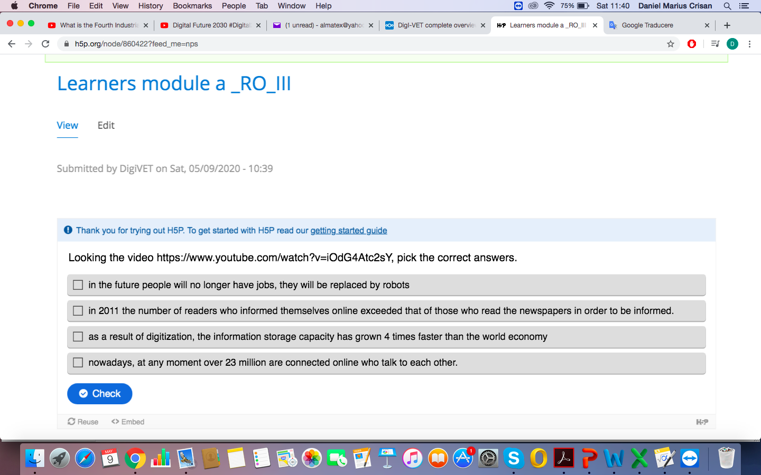

II. Urmariti cu atentie clipul prezentand cateva aspecte ale transformarii digitale din Suedia.
https://dl-mail.ymail.com/ws/download/mailboxes/@.id==VjN-yg8Wn-tmEHPwMwDVids6ETwRId_7tmO5f6d8tdJVLiuw8d1DfQwatJjYTaZNo-VHBmBxuc2UTjmHlmQVvjcwMQ/messages/@.id==AIkibN94PsahXq57YArdQFW2UjQ/content/parts/@.id==2/raw?appid=YMailNodin&ymreqid=9b29e981-164d-7380-1c55-020000019800&token=zitEzqOML3j84e6ealFTT5U7-km5qEQF52lp7AcCuBac0ZENuxotU1td8JhDzjr31-3oFZzDwpUNsBbpYEwEHVpN9cVZpwKi1m5WgdmxenEaXYsR4RvwvgV3QYEmzl84

Care sunt gândurile care iti trec prin minte vazandu-l?

III. Transformarile digitale pot avea si consecinte neplacute. Urmariti si comentati clipul urmator:

Bibliografie

Aquilani, B.; Silvestri, C.; Ruggieri, A. Sustainability, TQM and value co-creation processes: The role of critical success factors.
Kliestik, T.; Misankova, M.; Valaskova, K.; Svabova, L. Bankruptcy Prevention: New Effort to Reflect on Legal and Social Changes. Sci. Eng. Ethics
Kliestikova, J.; Misankova, M.; Kliestik, T. Bankruptcy in Slovakia: International comparison of the creditor’s position. Oecon. Copernic. 2017, 8, 221–237
Eremin V.V. and Kharisova E.V. (2016). MSU boarding school for gifted children is a model of learning in a changing world. Natural science education: a look into the future. Collection. Мoscow: MSU Publishing, pp. 240 Internet and education. Do Russians use the Internet for educational purposes? FOMNibus, (30 July 2015).
https://www.khanacademy.org/ Overview and Analysis of Policy Models for the Integration and Innovative Use of Digital Technologies in Education. (n. d.). https://ec.europa.eu/jrc/en/digitaleducation-policies Pearce N., Weller M., Scanlon E. and Kinsley S. (2011). Digital scholarship considered: how new technologies could transform academic work.
Popova M. (2016). The Big Brake. RBC + Education,
Stuart, K. (2014). What every parent needs to know about video games: a crash course.

DIGITIZARE, DIGITALIZARE ȘI TRANSFORMARE DIGITALĂ VIOREL IULIAN TĂNASE, RUXANDRA VICTORIA PARASCHIV www.cercetari.institutuldefilosofie.ro

